监狱战线

屈颖妍 [有理儿有面](javascript:void(0);)

**有理儿有面**

微信号 youli-youmian

功能介绍 你说是不是

2021-09-09[原文](https://mp.weixin.qq.com/s?__biz=Mzg3MjEyMTYyNg==&mid=2247540169&idx=2&sn=2dcc6c693a608fc16225e568aea3f0c4&chksm=cef609bcf98180aa47f2f4b3825fa645858c6314c077346e2b0fddefcb993c834b863c39d634&scene=27#wechat_redirect&cpage=26) 发表于

收录于合集





**全文共787字，图片1张，预计阅读时间为3分钟。**



▼

作者：香港传媒人 屈颖妍

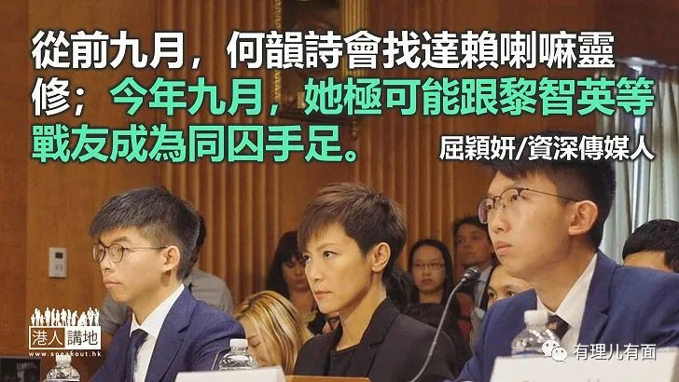

从前，每年九月，何韵诗都会去印度达兰萨拉听达赖喇嘛讲经，学习佛法。她曾这样描述：在不太能收到wifi讯号的喜马拉雅山上，内心都慢下来、静下来。

但在二〇一九年九月，何韵诗在脸书写道：“一年一度的灵修之旅因为死人政府而泡汤”，她决定留守香港。

如果大家仍记得，黄之锋好喜欢把他们反对派分成三个战线：议会战线、国际战线和街头战线。有潜质在立法会区议会抢位的，就打议会战线；没太多技能、一味够胆肯冲的，就打街头战线；英文好、地位高、有身份的，就打国际战线。

黑暴那年，何韵诗接受新加坡网媒《端传媒》访问，直认自己的角色跟占中时已有所不同，这次“走得更前”、“走在另一条至关重要的国际战线上”，她形容自己像导体或者像接线生，连通内外。所以，在黑暴那几个月，何韵诗已四出演讲、接受外媒访问和参与听证会，包括美国、澳洲、英国、挪威、台湾等。

其实在黑暴发生前的五月，何韵诗已在国际人权会议直接表明“我们不是中国人，也不是英国人，我们是香港人”。其后在联合国人权理事会例会提出要将中国从人权理事会除名。九月，何韵诗跟黄之锋等人到美国出席听证会并谒见众议院议长佩洛西，提出国际必须介入香港事务，何韵诗说：“香港若倒下，就会成为中国向外推广极权的跳板。”香港国安法实施后，何韵诗不但支持以揽炒为目标的违法初选，还担任黑暴612基金信托人。

一个歌手，不但踏过界走进政治黑洞，更踩出国际公然卖国，今次不获艺术中心租借场地搞演唱会实属小事，我相信，何韵诗这次另辟新径，从前的九月，她会找达赖喇嘛灵修，今年九月，她极大可能步上监狱战线，跟她的战友黄之锋、黎智英成为同囚手足。

原文转载自《头条日报》 2021年09月07日





**关注公众号：**

**有理儿有面**

**理   性｜   揭   秘｜   探   讨**







### 精选留言

用户设置不下载评论